Spoji parove na kojima su:
- alati i arena 2. avion i elisa 3. ekipa i ideja 4. obrve i očale
5. oluja i obala 6. orasi i oranje 7. otoci i obadi 8. udica i ulica

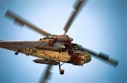
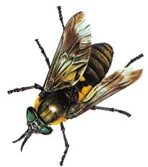
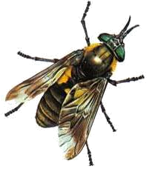


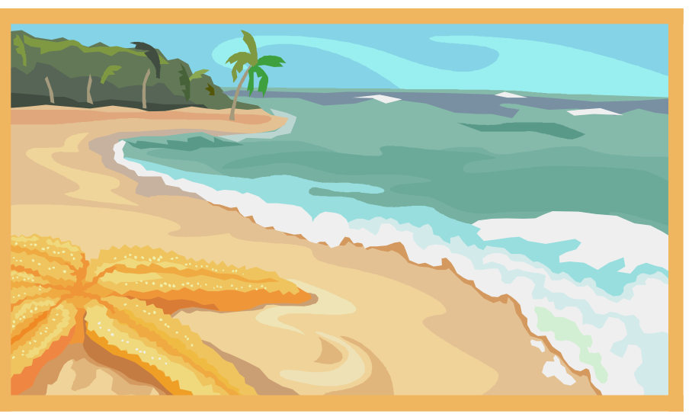
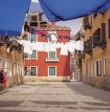

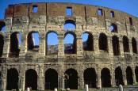

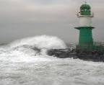

Spoji parove na kojima su:
- udaja i utezi 2. uvala i utrka 3. učenje i unuci 4. uvala i radio
5. anđeo i radio 6. kakao i kotao 7. čavao i pauci 8. avion i očale




